Vortrag: OEKO-ENERGIE-CLUSTER, OÖ Energiesparverband Linz, 30. Mai 2001

„Brennstoffzellen: Betriebsweisen
und Systemeinbindung aus Sicht eines EVU“

Dipl.-Ing. Heinrich Wilk
Energie AG
A-4020 Linz, Böhmerwaldstraße 3
Tel:0732 9000 3514 Fax: -3309
e-mail: heinrich.wilk@energieag.at

1) Einleitung
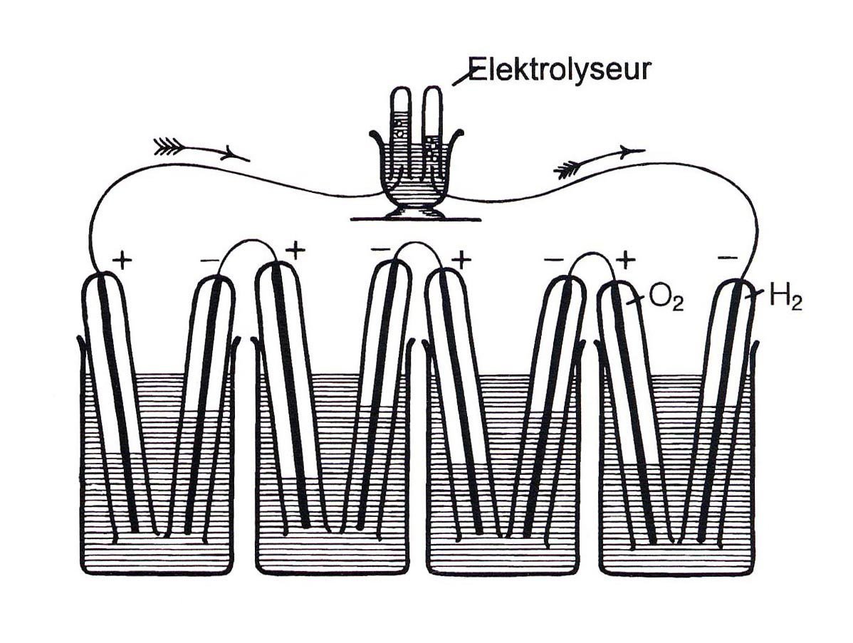
Bild 1: Grove Experiment 1839
Das Prinzip der Brennstoffzelle hat 1839 der englische Physiker Sir William Grove entdeckt. Er fand, daß bei der Umkehrung der Elektrolyse eine Zelle wie eine Batterie funktioniert und elektrischen Strom abgibt. Voraussetzung ist, daß an den Elektroden Sauerstoff und Wasserstoff zugeführt wird. Das Reaktionsprodukt ist Wasser. Darüber hinaus entsteht Wärme.
Die erste bedeutende Anwendung findet man 1963 in der US-Raumfahrt (Gemini). Auch heute befinden sich an Bord des Space-Shuttle sehr effiziente Brennstoffzellen. In Deutschland wurden die ersten Brennstoffzellen von Varta und Siemens entwickelt. Siemens liefert PEM-Brennstoffzellen für deutsche U-Boote.
Die bekannteste Anwendung wurde jedoch von Daimler-Chrysler im Versuchsfahrzeug NECAR demonstriert. Auf der Basis eines A-Klasse Mercedes wurden mit PEM-Brennstoffzellen viele erfolgreiche Testfahrten absolviert. Als Kraftstoff dient Methanol bzw. Flüssigwasserstoff.
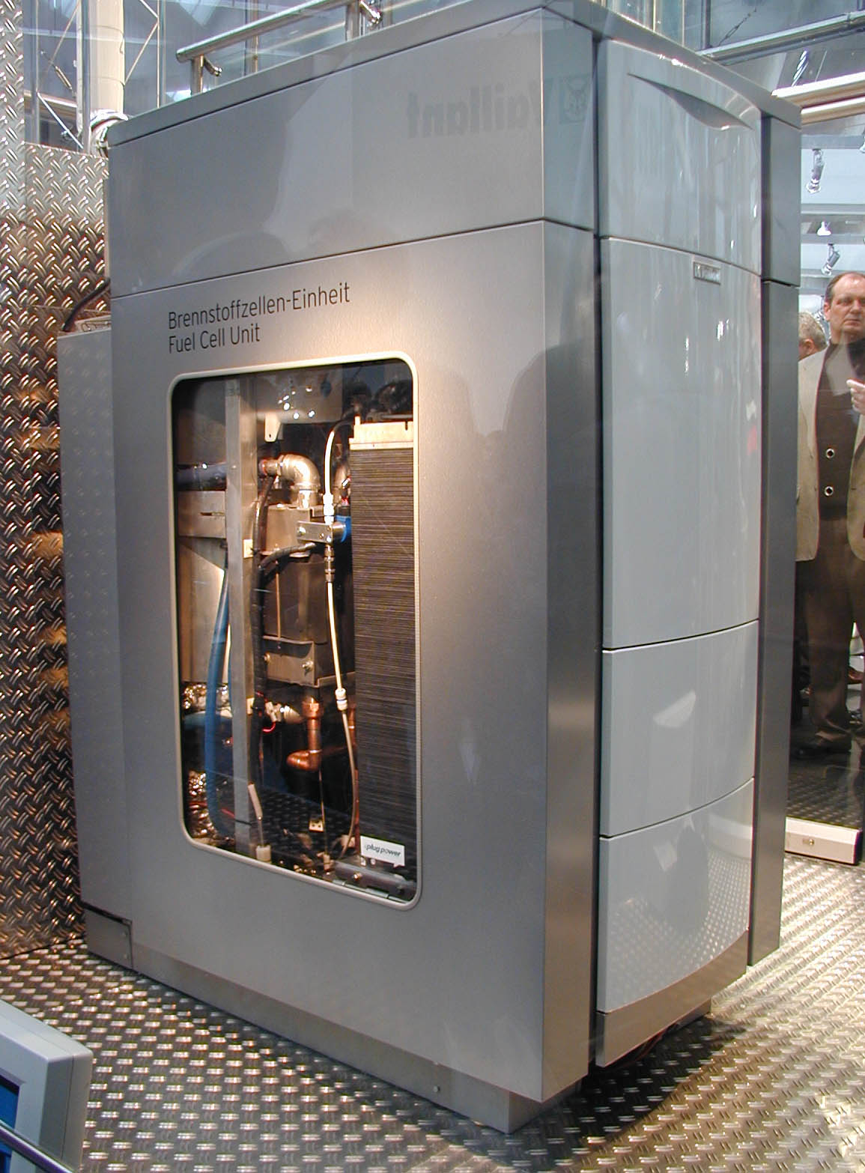
Bild 2: BZ-Heizgerät, P_{el} =4,6 kW Vaillant, ISH Frankfurt, März 2001

2) Stationäre Brennstoffzellenanlagen
Die bisher größte stationäre Anlage hatte eine elektrische Leistung von 11 MW und wurde 1990 beim Energieversorger TEPCO in Tokio betrieben (PAFC). Mit stationären BHKW-Anwendungen von Brennstoffzellen begann 1989 die amerikanische Firma ONSI Corp.
ONSI fertigte Phosphorsäure-Brennstoffzellen (PAFC) in einer vorkommerziellen Serie. In den letzten Jahren wurden weltweit über 200 Stück dieses BHKW-Typs mit 200 kW eingesetzt.
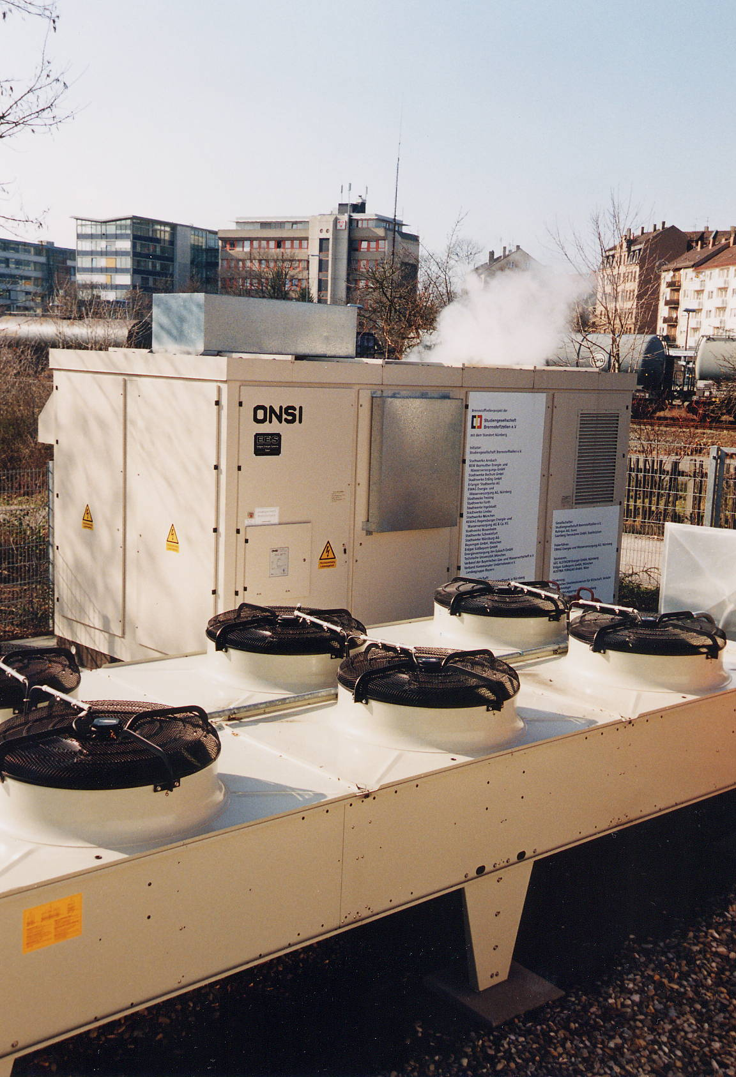
Bild 3: Brennstoffzellen-BHKW, ONSI
Foto: EWAG Projekt Nürnberg
Die Anlagen von ONSI USA werden in einem anschlußfertigen Container geliefert (siehe Bild 3). Erdgas wird zu Wasserstoff reformiert und mit Luftsauerstoff dem Zellenstapel zugeführt. Die thermische Leistung beträgt 220 kW Die Wärme wird in einem Temperaturniveau von bis zu 100 °C ausgekoppelt. Die thermische Maximalleistung erreicht man jedoch nur wenn die Rücklauftemperatur nicht über 30 °C steigt.
Mit einigen Anlagen dieses Typs wurde eine Betriebsdauer von über 35.000 Stunden erzielt. Der elektrische Wirkungsgrad betrug anfänglich 41 % und sank dann auf 30 bis 35 % ab. Bild 4 zeigt die für Brennstoffzellensysteme typische Wirkungsgradkurve. Der Abfall des elektrischen Wirkungsgrades bei Teillast ist durch den Energieaufwand für die Hilfsaggregate bestimmt (Kompressoren für Gas und Luft, Pumpen etc.).

Im Bild 3 ist die ONSI-Anlage abgebildet, die in Nürnberg seit 3 Jahren eine Wohnsiedlung mit 763 Wohnungen mit Grundlastwärme und Strom versorgt. Die Auslegung erfolgte so, daß die Brennstoffzelle auch im Sommer zur Warmwasserbereitung voll ausgelastet ist. Im Winter werden zusätzliche Gaskessel zur Abdeckung der Heizlast eingesetzt.
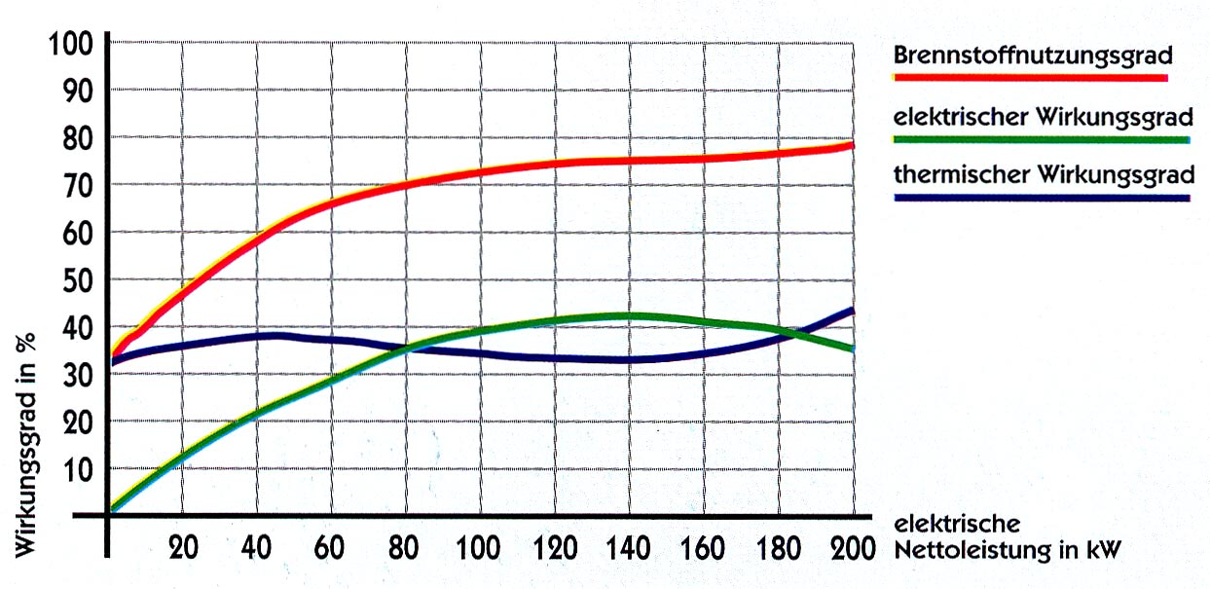

Bild 4: Wirkungsgrad, PAFC 200 kW, Quelle HGC/ONSI

In Versuchsprojekten werden ONSI-Anlagen mittlerweile auch mit Deponiegas bzw. Klärgas betrieben. Der Methananteil beträgt hier etwa 50 %. Zur Gasreinigung muß ein erhöhter Aufwand betrieben werden (z.B. Projekt Köln) [3].

Siemens wird heuer noch ein BZ-System mit einer elektrischen Leistung von 320 kW an RWE ausliefern. Diese Anlage enthält SOFC-Röhrenzellen von Siemens-Westinghouse. Eine druckaufgeladene 1 MW Anlage mit Mikrogasturbine ist in Planung (EU/DOE-Projekt: EnBW, EDF, TIWAG).
Im Sommer und im Herbst 2000 wurden erstmals große Brennstoffzellenanlagen auf PEM-Basis in Berlin und in Basel (Bild 5) in Betrieb genommen. Die elektrische Nennleistung beträgt 250 kW. Der Lieferant ist Alstom-Ballard. Bisher konnte ein elektrischer Wirkungsgrad von maximal 35,1 % erreicht werden. Das Projekt in Berlin wird von der EU gefördert (Partner: BEWAG, EDF, HEW, e.on). Die BZ-Abwärme wird in den Rücklauf des Fernwärmenetzes beim Heizwerk Treptow eingespeist. Die Anlage in der Schweiz gehört dem Energieversorger Elektra-Birseck-Münchenstein, der das Umfeld von Basel versorgt.
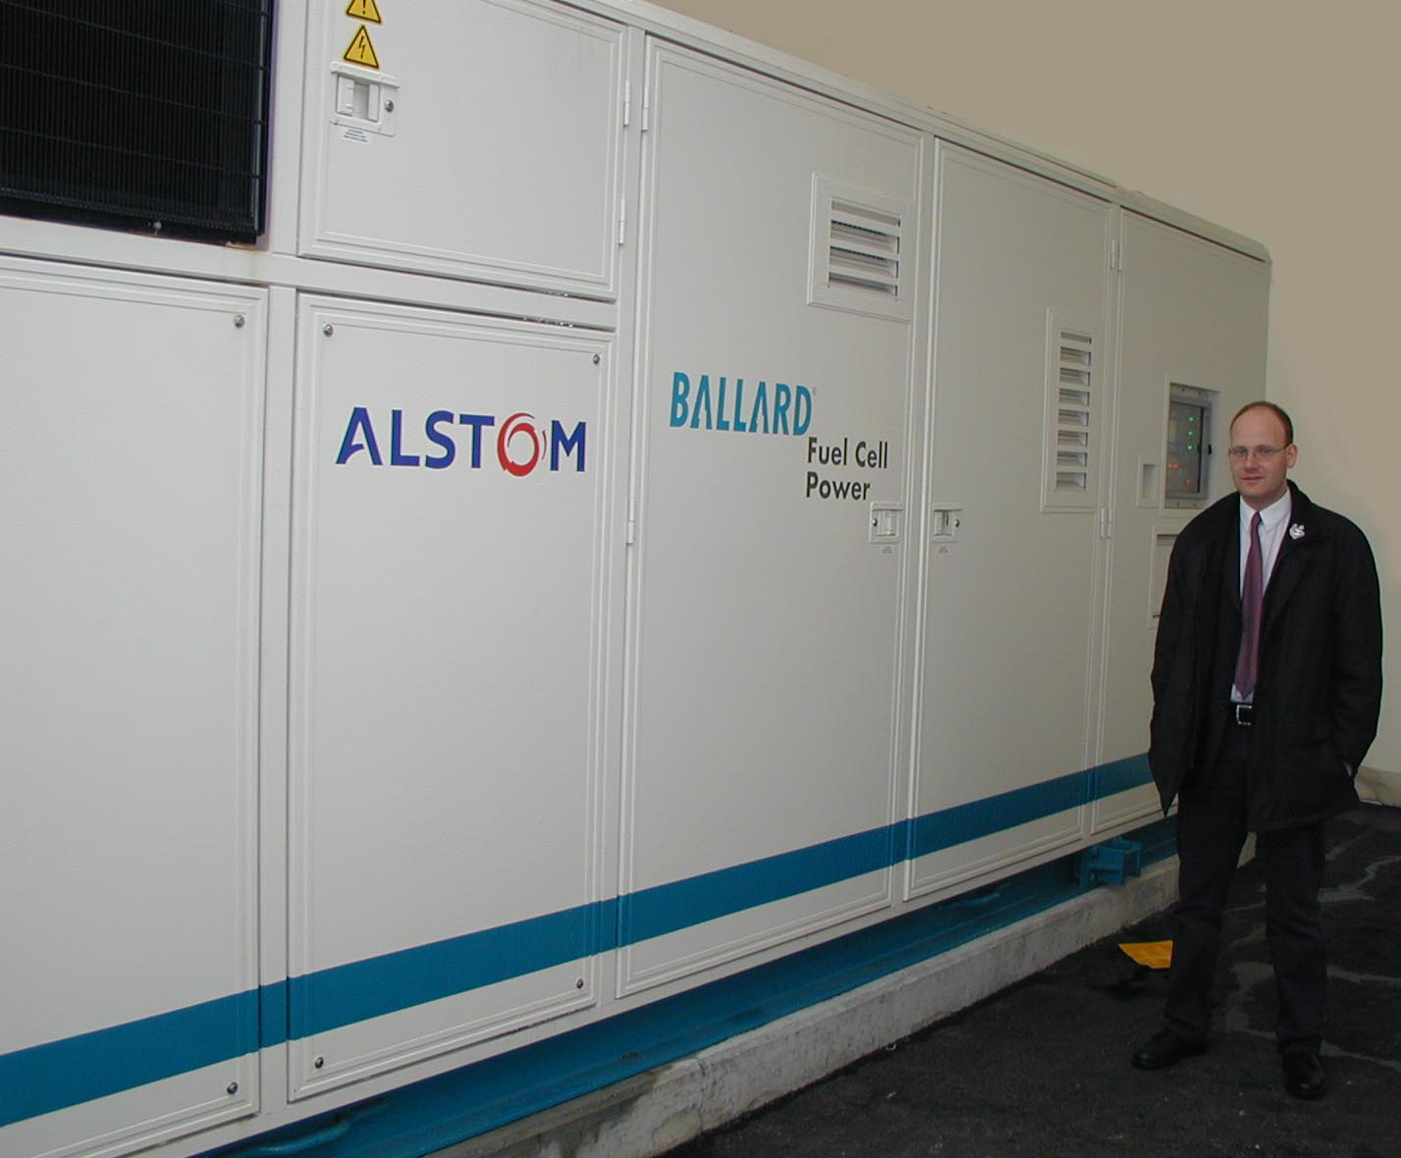
Bild 5: Brennstoffzelle von Alstom-Ballard (250 kW)
beim Energieversorger EBM-Basel, Foto: 7.3.2001

3) Kleinanlagen für Gebäude
Plug-Power USA hat schon vor Jahren Versuchshäuser mit Strom aus PEM-Brennstoffzellen versorgt. Die Wärme wurde dort nicht genutzt. Im Vordergrund stand der Gedanke der dezentralen Stromversorgung. Gemeinsam mit Vaillant wird nun ein Brennstoffzellen-Heizgerät für den europäischen Markt entwickelt. Im Jahr 2004 sollen die ersten Geräte in Kleinserie verfügbar sein. Bild 2 zeigt einen ersten Prototyp (ISH, März 2001).
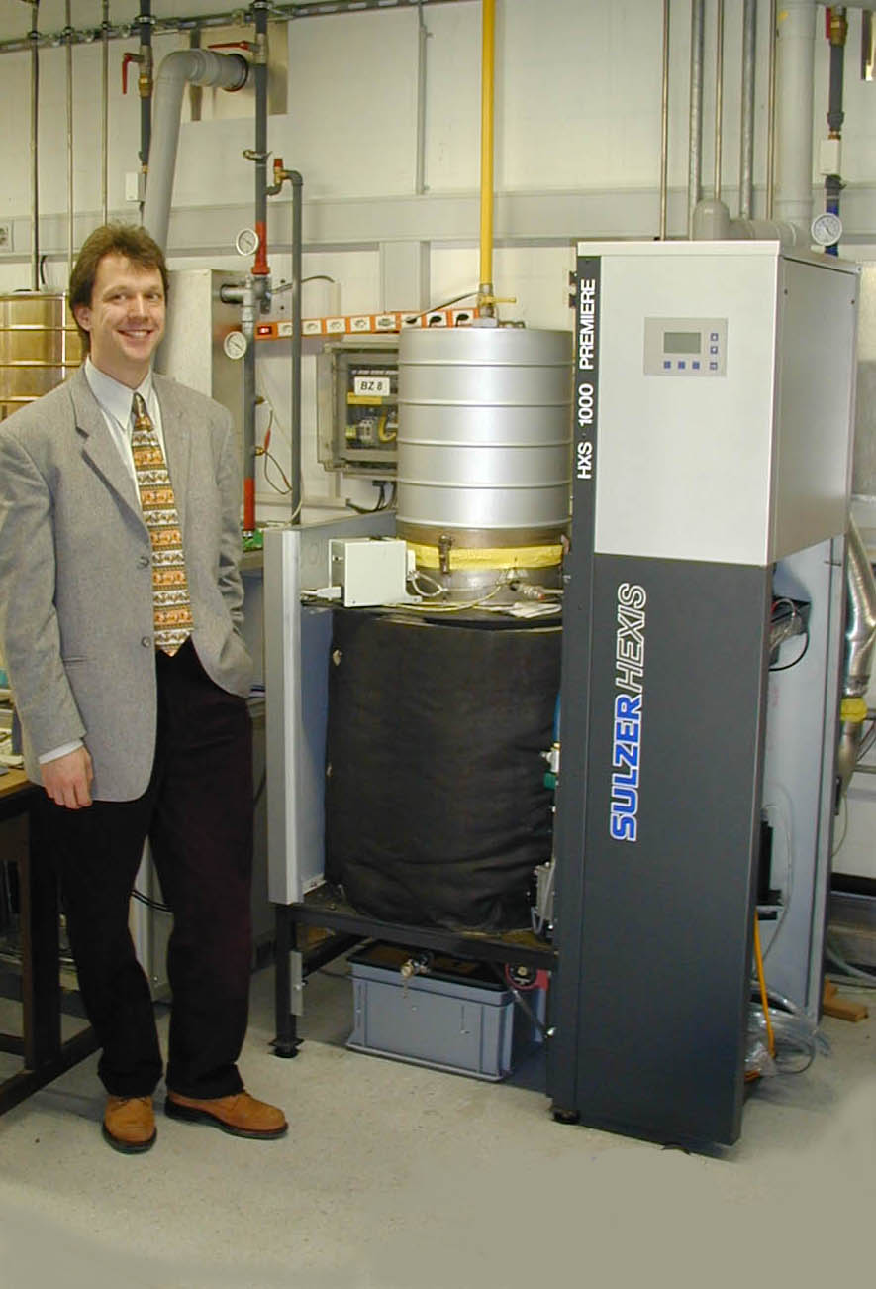
Bild 6: SOFC-Gerät von Sulzer Hexis
Pel=1kW (Version: März 2001)
Auch HGC-Hamburg hat mit einem amerikanischen Partner eine Brennstoffzellen-Hausenergiezentrale auf PEM-Basis entwickelt. Die 3 kW Alpha-Units wurden in kleinen Stückzahlen an Testkunden verkauft. Die thermische Einbindung erfolgte über den Rücklauf des Heizsystems. Auf der Hannover Messe im April 2001 wurde die erste Beta-Unit vorgestellt.

Die Firma Sulzer Hexis AG aus Winterthur hat im März 2001 auf der ISH Frankfurt erstmals das neue Brennstoffzellengerät HXS1000 vorgestellt (Bild 6). Der SOFC-Zellenstapel beinhaltet die keramischen Elektrolytscheiben und Bipolarplatten/Stromsammler aus einer hochwertigen Chromlegierung, die von den Planseewerken in Österreich hergestellt werden. Der Vorteil der SOFC-Technik liegt im geringen Aufwand für die Gasaufbereitung (internes Reforming) [4].
4) Integration von Brennstoffzellen in Gebäude
Die Integration von Brennstoffzellen in das Energiesystem von Gebäuden wird als Option für die Energiebereitstellung der Zukunft gesehen. Brennstoffzellen eignen sich für die dezentrale Versorgung von Kundenanlagen mit Strom und Wärme. Neben den Bemühungen vieler Firmen BZ-Aggregate im Leistungsbereich von 200 bis 300 kW für Krankenhäuser, Schulen und Wohnblocks zur Serienreife zu bringen, gibt es auch Bestrebungen kleine Anlagen in Kilowattbereich für Wohnhäuser zu erproben (Sulzer Hexis AG, HGC, Vaillant).
Bild 8: Relativer Verlauf des Strombedarfs von 3 Familien
in %, ohne elektrische Warmwasserbereitung (OÖ)
Die BZ-Anlage muß sowohl mit dem Wärmeverteilsystem des Gebäudes als auch mit dem Stromnetz zusammenarbeiten können. Als Energielieferant ist in Europa das Erdgasnetz vorgesehen.

Bild 7 zeigt den rechnerisch ermittelten Wärmebedarf eines typischen Einfamilienhauses nach der aktuellen OÖ-Bauordnung (Heizlast 8 kW, laut ÖNORM B8135). Der Wärmebedarf beschränkt sich im Sommer auf die Warmwasserbereitung, wobei der Sommerurlaub noch nicht berücksichtigt ist. Weiters ist zu erwarten, daß in vielen Fällen solarthermische Warmwasserbereitungsanlagen diesen Teil übernehmen.
In Bild 8 ist der saisonale Verlauf des Strombedarfs mehrerer Familien dargestellt. Obwohl der Jahresverbrauch recht verschieden ist, zeigt die relative Darstellung weitgehend ähnliche jahreszeitliche Verläufe.
Die Wirtschaftlichkeit jeder KWK-Anlage hängt von ihrer Betriebsstundenzahl ab. Ebenso wie Gasmotoraggregate werden auch Brennstoffzellenanlagen so ausgelegt, daß sie jahresdurchgängig Grundlast liefern können. Bei großen Wohnanlagen ist das leicht zu realisieren, wenn man die BZ-Anlage auf die Warmwasserbereitung auslegt und daher Vollastbetrieb möglich ist (ca. 0,5 kW_{therm.} / Familie). Ein weiterer Faktor ist der Wert des ausgekoppelten Stromes.
Bild 7: Heizlast Einfamilienhaus in kW, 4 Personen

In großen Objekten kann der Strom meist zur Gänze im Haus verbraucht werden. Man vermeidet dann die Kosten für den Netzbezug (ca. 2 ATS/kWh).

Im Folgenden wird davon ausgegangen, daß die Brennstoffzelle, die Gleichstrom erzeugt mit einem Wechselrichter im netzparallelen Betrieb arbeitet. Die Verbraucher im Gebäude werden direkt versorgt und eventuelle Überschüsse ins Stromnetz gespeist. Übersteigt die Leistung der Verbraucher die Stromlieferung der Brennstoffzelle so wird Strom aus dem Netz bezogen (Schaltung siehe Bild 9).

Bild 9: Integration einer Brennstoffzelle in das elektrische System eines Einfamilienhauses
Der Wert des vermiedenen Strombezugs hat einen großen Effekt auf die Wirtschaftlichkeit der Investition. Bei der Einspeisung von Überschußstrom ins Netz hängt der Tarif vom Zeitpunkt der Lieferung ab:
- Winter Hochtarif 6h bis 22h 1.10. bis 31.3.
- Winter Niedertarif 22h bis 6h
- Sommer Hochtarif 6h bis 22h 1.4. bis 30.9.
- Sommer Niedertarif 22h bis 6h und Samstag 13h bis Montag 6h
Mit der Abwärme aus der Brennstoffzelle kann man die Einsatzzeit des konventionellen Kessels reduzieren. Der Wert der Abwärme ist vom Brennstoff für das konventionelle Heizsystem abhängig. Das Verhältnis Gaspreis zu Strompreis ist ein wichtiger Faktor für die Wirtschaftlichkeit. Momentan bewegen sich beide Faktoren in die für KWK-Anlagen ungünstigere Richtung. Der Gaspreis steigt mit dem Ölpreis und die Strompreise sinken durch die Liberalisierung. Beim stromgeführten Betrieb von BZ-Anlagen sollte möglichst über 8760 Stunden pro Jahr die gesamte Stromproduktion im eigenen Gebäude verbraucht werden.

Bild 10 zeigt den Lastgang einer Wohnung. In den Nachtstunden sind nur der Kühlschrank, die Kühltruhe und einige kleinere Stand-By-Verbraucher in Betrieb. Die Leistung pendelt durch die Thermostate zwischen 50 W und 220 W. Wählt man eine kleine Brennstoffzelle mit einer elektrischen Leistung von 1 kW so sieht man, daß in den Nachstunden und am Vormittag ein großer Teil der Stromproduktion nicht im Haus genutzt werden kann. Man könnte zwar die Brennstoffzelle auf Teillast laufen lassen, doch ist das wegen der div. Hilfsaggregate nicht optimal.
Bild 10: Strombezug eines 4 Personen Haushalts, 3.900 kWh/Jahr, Wohnung ohne
elektrische Warmwasserbereitung (19.1.1994, Wilk)

Nach einer Studie der TU-München [1] kann man mit einer 1 kW_{el}. - Brennstoffzelle beim stromgeführten Betrieb etwa 87 % des Jahresstrombedarfs und 20 % des Wärmebedarfs eines Einfamilienhauses abdecken. Beim wärmegeführten Betrieb werden 55 % des Stroms und 34 % der Wärme von der BZ geliefert.

Das Ergebnis einer eigenen Simulationsrechnung wird in Bild 11 dargestellt [7]. Es wird errechnet welcher Teil des Haushaltsstrombedarfs eines Einfamilienhauses mit einer Brennstoffzelle abgedeckt werden kann. Die elektrische Nennleistung der Brennstoffzelle wurde von 0 bis 5 kW variiert. Der elektrische Lastgang einer vierköpfigen Familie, gemessen in 15 Minuten-Mittelwerten diente als Basis der Simulation (Jahresverbrauch 3.900 kWh).

Auch diese Rechnung zeigt, daß bereits eine 1 kW Brennstoffzelle 82 % des Jahresstrombedarfs eines Haushalts abdecken kann. Wählt man eine größere BZ-Anlage, so wird der Deckungsgrad nur noch geringfügig ansteigen. Der Anteil des als Überschuß ins Netz gespeisten BZ-Stromes nimmt jedoch stark zu (Bild 12).

In Bild 12 sieht man wie der Anteil des im eigenen Haus genutzten Stromes aus der Brennstoffzelle mit steigender Systemgröße der BZ-Anlage abnimmt.
Bild 11: BZ-Deckungsgrad, Simulationsergebnis [7]
Beim wärmegeführten Betrieb erreicht man die höchste Zahl an Betriebsstunden wenn die thermische Leistung der Brennstoffzelle auf den Energiebedarf für die Warmwasserbereitung abgestimmt ist. Für diese benötigt man auch im Sommer ca. 0,3 bis 0,5 kW pro Wohnung.
Bild 12: Nutzung des BZ-Stromes im Haus [7]
Wenn die Brennstoffzellen billiger werden, kann es sinnvoll sein die Anlage im Sommer stillzulegen.

Die Nutzwärme ist bei PEM-Brennstoffzellen nur auf einem relativ niedrigen Temperaturniveau von ca. 70 °C verfügbar. Die Anwendbarkeit wird dadurch auf Gebäude mit Niedertemperatur - Heizsystemen eingeschränkt. Weiters ist es wegen des komplizierten Wasserhaushalts der PEM-Zellen erforderlich, daß die Rücklauftemperatur auf einem niedrigen Niveau bleibt (max. 30 °C). Die Versorgung von Fernwärmesystemen ist deshalb mit diesem Typ nicht möglich weil dort die Vorlauftemperaturen 95 bis 130 °C betragen müssen.

Bild 13: Schema der thermischen Einbindung, inkl. Pufferspeicher

5) Kosten
Derzeit ist es schwer Angaben über die Kosten bzw. Preise von Brennstoffzellenaggregaten zu erhalten. Die meisten Informationen beziehen sich auf die Gesamtprojektkosten von Pilot-Anlagen (Bild 14).

Auf längere Sicht werden sich die spezifischen Systemkosten von Brennstoffzellen jenen von vergleichbaren Technologien annähern müssen wenn sie eine Marktchance haben wollen. Die Kosten der schon heute üblichen Gasmotor-BHKW´s und Mikrogasturbinen sind als Vergleichstechnologien in Bild 15 dargestellt. Man sieht, daß bei Systemen mit kleiner Leistung die BZ-Kosten höher liegen dürfen, weil auch die konventionellen Vergleichs- technologien spezifisch teurer sind.
Bild 15: Spez. Kosten Motor-BHKW, ATS/kW el.

Die spezifischen Kosten werden sich entsprechend der Lernkurve mit dem Produktionsumfang reduzieren. Experten geben einen Lernfaktor von 0,8 an. Das bedeutet, daß bei jeder Verdoppelung des Produktionsvolumens die Kosten um 20 % sinken werden. Zur Kostenreduktion ist es erforderlich in Demonstrationsprogrammen ein großes Volumen von geförderten Anlagen zu bauen. Da die Lernkurve nur nach der kumulierten Stückzahl geht kann bei kleinen Anlagen mit weniger Fördergeld das Kostenziel erreicht werden als bei großen und daher teureren Systemen.

Bild 16: Lernkurve für kleine Brennstoffzellen
Bild 14: Spezifische Projektkosten für BZ-Anlagen

6) Zusammenfassung
Heute sind erstmals kleine Brennstoffzellen-BHKW´s für Pilotprojekte erhältlich. Die PEM-Technologie wird sich über die PKW-Forschung rasch entwickeln. Auch die planare SOFC-Technik von Sulzer Hexis ist im 1 kW_{el.} - Bereich verfügbar. Sie besticht durch den drucklosen Aufbau und den Betrieb ohne externen Reformer. Wesentlich für die Anwendung im Hausbereich wird es sein ob typgeprüfte Einheiten verfügbar sein werden. In Deutschland wurde im Herbst 2000 ein mit DM 100 Mio. dotiertes Brennstoffzellen-Förderprogramm initiiert. Dieses Programm wird die Entwicklung deutscher Brennstoffzellen-Aggregate beschleunigen. Weiters hat auch die EU einen Förderschwerpunkt für die Brennstoffzellen und die Wasserstofftechnologie gesetzt. Die österreichische Industrie sollte die Chance nutzen und sich bemühen an dieser Entwicklung teilzunehmen.

7) Literatur:
[1] U. Wagner, C. Hutter, Th. Krammer, TU-München, Inst. für Energiewirtschaft,
Simulation eines Einfamilienhauses mit einer Brennstoffzelle (1 kW el.)
[2] Bericht EWAG, Brennstoffzellen-Symposium, OTTI, Würzburg, Okt. 2000
[3] Bericht der Kölner Stadtwerke, Brennstoffzellen-Symposium,
OTTI, Würzburg, Okt. 2000
[4] Simader G. / E.V.A.-Wien, Brennstoffzellenstudie, April 2000
[5] Energiereferat der Stadt Frankfurt, 2000
[6] Simader G. / E.V.A.-Wien, Mikrogasturbinenstudie, April 2000
[7] Wilk H., Simulation des Brennstoffzelleneinsatzes in Gebäuden (1/2001)

